Информация о самовольно установленных и (или) незаконно эксплуатируемых временных сооружениях (металлический гараж, контейн6ер), установленных в районе д. 7 и д. 19 по ул. Циолковского, подлежащих демонтажу
№ | Адрес размещения | Дата выявления | Вид временного сооружения (наименование, фото) | Сведения о владельце (ИНН для юр. лиц и ИП, Ф.И.О., адрес)
1 | ул. Циолковского, 17-19 | 14.01.2021 | 1. металлический гараж  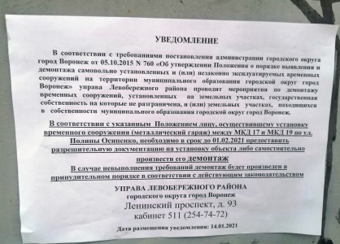  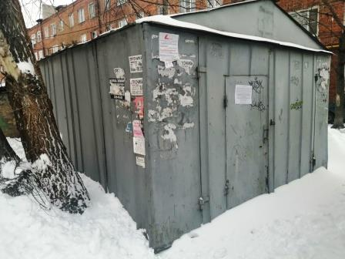  2. Контейнер  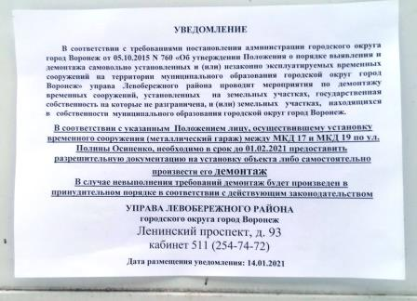  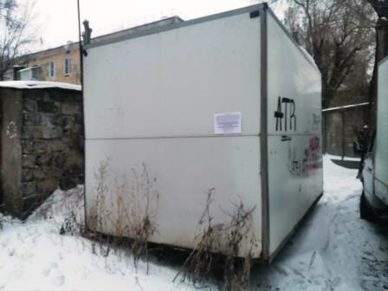 | владелец не установлен

